**UNIVERSIDAD ESTATAL DE BOLÍVAR**

**FACULTAD DE CIENCIAS ADMINISTRATIVAS, GESTIÓN EMPRESARIAL E INFORMÁTICA**

CARRERA DE INGIENERÍA EN SOFTWARE

**SISTEMAS DE INFORMACIÓN**



***TEMA:*** *Modelo de Nolan*

Ariel Alejandro Calderón | 18 de Marzo del 2025

**1. Descripción del Trabajo**

Escoger una empresa y analizar su organigrama. Según la posición que ocupe la unidad, departamento relacionado con la administración de los sistemas de información, indicar en que etapa se encuentra la empresa.

**2. Desarrollo**

En el organigrama, el Gerente de Sistemas se encuentra bajo la estructura del Director Administrativo, junto con otras áreas como Finanzas, Seguridad y Productividad.

**Análisis según el Modelo de Nolan:**

* Nivel jerárquico medio: No reporta directamente al Gerente General, sino a un director intermedio.
* Estructura formalizada: Existe un Gerente de Sistemas, lo que indica que la empresa ha asignado recursos específicos para TI.
* Falta de integración total con la alta dirección: La tecnología no parece ser un pilar estratégico central de la empresa.

**Etapa en el Modelo de Nolan:**

Dado que el área de sistemas tiene una estructura establecida pero aún no está en la alta dirección, la empresa se encontraría en la etapa **de Control o Integración**

En la **etapa de control** se formalizan procedimientos y se busca mayor eficiencia en el uso de TI mientras que en la **integración** se comienzan a vincular los sistemas de información con otros procesos del negocio, pero aún sin una estrategia tecnológica completamente alineada con la alta dirección.

**3. Conclusión**

Si la empresa busca evolucionar hacia una mayor madurez tecnológica, debería elevar la posición del área de TI a un nivel más estratégico dentro de la jerarquía.

**Bibliografía**

1. Wikipedia*. Almacenes Tía*. Recuperado de [https://es.wikipedia.org](https://es.wikipedia.org/wiki/Almacenes_Tía)
2. Tiendas Industriales Asociadas (2022). *Memoria de Sostenibilidad*. Recuperado el 18 de marzo de 2025, de [https://sostenibilidad.tia.com.ec](https://sostenibilidad.tia.com.ec/wordpress/wp-content/uploads/2023/06/Memoria-de-Sostenibilidad-TIA-2022.pdf)
3. Bolsa de Valores de Guayaquil (2018). *Prospecto de Oferta Pública Novena Emisión de Obligaciones*. Recuperado el 18 de marzo de 2025, de [https://www.bolsadevaloresguayaquil.com](https://www.bolsadevaloresguayaquil.com/)
4. Bayancela Páez, Roberto Xavier, Chávez Avellán y Henrry José. (2014). Análisis de factibilidad y desarrollo de una aplicación web para la evaluación e incremento salarial de los colaboradores de la organización TIA S.A. (Trabajo de titulación). Universidad Católica de Santiago de Guayaquil. [http://repositorio.ucsg.edu.ec](http://repositorio.ucsg.edu.ec/bitstream/3317/3604/1/T-UCSG-PRE-ING-CIS-91.pdf)

**Anexo**

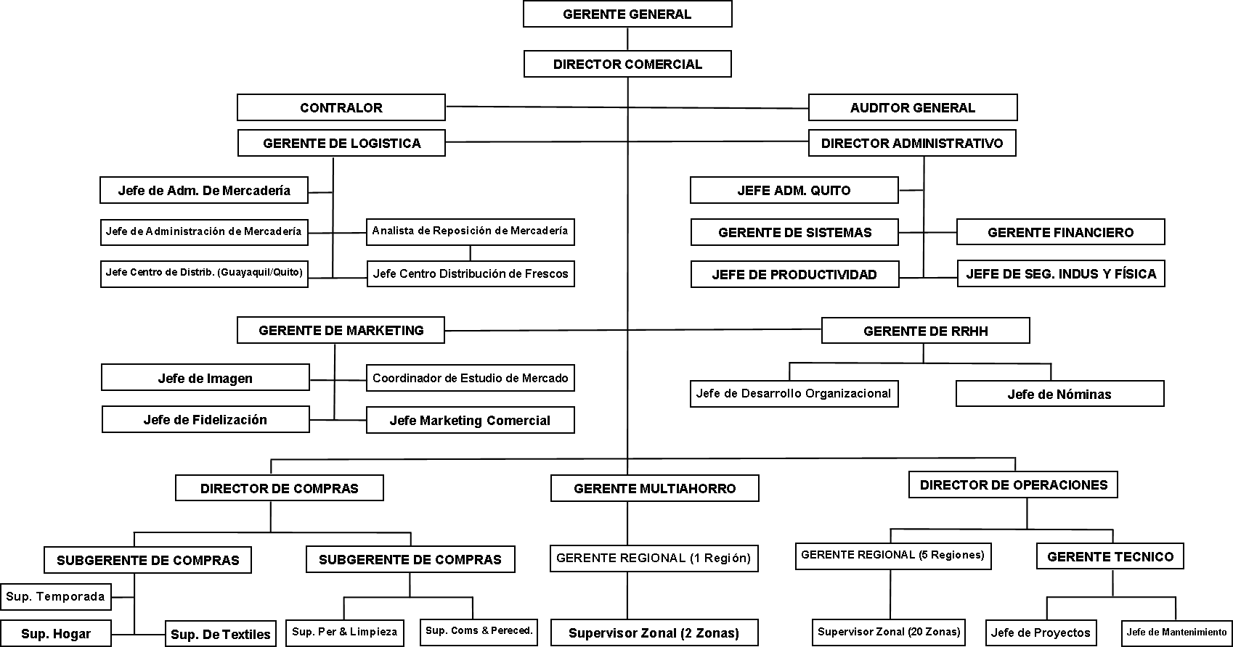

**Figura 1:** Organigrama general de Tía S.A